Министерство образования Российской Федерации
Пензенский государственный университет
Кафедра «Вычислительная техника»

ОТЧЕТ
по лабораторной работе №1
по дисциплине «Логика и основы алгоритмизации в инженерных задачах»
на тему: «Простые структуры данных»

Выполнили ст.гр. 25ВВВ3:
Коновалов А.С.
Шорохов В.В.
Приняли:
к.т.н., доцент Юрова О.В.
ст. преподаватель, Деев М.В.

Пенза 2026
Ход работы
Массивы. Пример работы с массивами:
-обратить массив и вывести его на экран.
Код:
#include <stdio.h>
void main(void)
{
int temp,n=10,i=0;
int a[10]={0,1,2,3,4,5,6,7,8,9};
while(i<n/2)
{
temp=a[i];
a[i]=a[9-i];
a[9-i]=temp;
i++;
}
i=0;
while(i<n) printf(" %d",a[i++]);
}

Задание 1: написать программу, вычисляющую разницу между максимальным и минимальным элементами массива.

Код:

#include <stdio.h>
#include <locale.h>

int main() {
setlocale(LC_ALL, "Russian");

printf("Разница между максимальным и минимальным элементами\n\n");

int arr[] = { 15, 7, 22, 3, 9, 14, 6, 31, 8, 12 };
int n = sizeof(arr) / sizeof(arr[0]);
int max = arr[0], min = arr[0];
int i;

for (i = 1; i < n; i++) {
if (arr[i] > max)
max = arr[i];
if (arr[i] < min)
min = arr[i];
}

printf("Массив: ");
for (i = 0; i < n; i++)
printf("%d ", arr[i]);

printf("\nМаксимальный элемент: %d\n", max);
printf("Минимальный элемент: %d\n", min);
printf("Разница (max - min): %d\n", max - min);

return 0;
}

Результат представлен на рисунке 1.
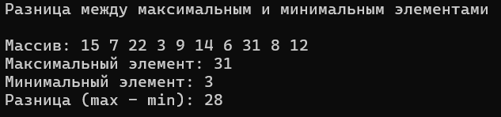
Рис.1 – результат программы к заданию 1.
Задание 2: написать программу, реализующую инициализацию массива
случайными числами.

Код:

#include <stdio.h>
#include <stdlib.h>
#include <time.h>
#include <locale.h>

int main() {
setlocale(LC_ALL, "Russian");
printf("Инициализация массива случайными числами\n\n");

int arr[20];
int n = 20;
int i;

srand((unsigned int)time(NULL));

for (i = 0; i < n; i++) {
arr[i] = rand() % 100;
}

printf("Массив случайных чисел (0-99):\n");
for (i = 0; i < n; i++) {
printf("%d ", arr[i]);
}
printf("\n");

return 0;
}

Результат программы представлен на рисунке 2.
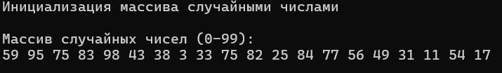
Рис.2 – результат программы к заданию 2.

Задание 3: написать программу, реализующую создание массива произвольного размера, вводимого с клавиатуры.

Код:
#define _CRT_SECURE_NO_WARNINGS
#include <stdio.h>
#include <stdlib.h>
#include <time.h>
#include <locale.h>

int main() {
setlocale(LC_ALL, "Russian");
printf("Создание массива произвольного размера\n\n");

int n, i;
int* arr;

printf("Введите размер массива: ");
scanf("%d", &n);

if (n <= 0) {
printf("Ошибка: размер должен быть больше 0!\n");
return 1;
}

arr = (int*)malloc(n * sizeof(int));
if (arr == NULL) {
printf("Ошибка выделения памяти!\n");
return 1;
}

srand((unsigned int)time(NULL));

for (i = 0; i < n; i++) {
arr[i] = rand() % 100;
}

printf("Массив из %d элементов:\n", n);
for (i = 0; i < n; i++) {
printf("%d ", arr[i]);
}
printf("\n");

free(arr);

return 0;
}
Результат программы представлен на рисунке 3.

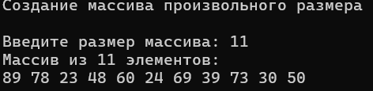
Рис.3 – результат программы к заданию 3.

Задание 4: написать программу, вычисляющую сумму значений в каждом столбце (или строке) двумерного массива.

Код:
#include <stdio.h>
#include <stdlib.h>
#include <time.h>
#include <locale.h>

int main() {
setlocale(LC_ALL, "Russian");
printf("Сумма значений в каждом столбце двумерного массива\n\n");

int rows = 3, cols = 4;
int arr[3][4];
int i, j;

srand((unsigned int)time(NULL));

printf("Исходный массив 3x4:\n");
for (i = 0; i < rows; i++) {
for (j = 0; j < cols; j++) {
arr[i][j] = rand() % 21;
printf("%4d ", arr[i][j]);
}
printf("\n");
}

printf("\nСумма по столбцам:\n");
for (j = 0; j < cols; j++) {
int sum = 0;
for (i = 0; i < rows; i++) {
sum += arr[i][j];
}
printf("Столбец %d: %d\n", j + 1, sum);
}

printf("\nСумма по строкам:\n");
for (i = 0; i < rows; i++) {
int sum = 0;
for (j = 0; j < cols; j++) {
sum += arr[i][j];
}
printf("Строка %d: %d\n", i + 1, sum);
}

return 0;
}
Результат программы представлен на рисунке 4.
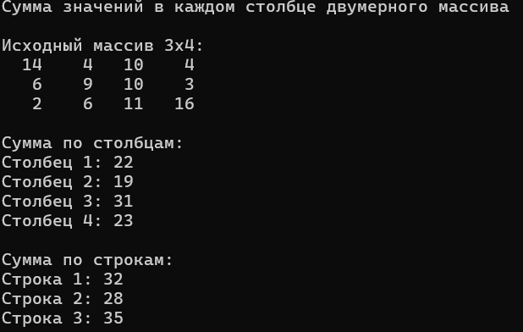
Рис.4 – результат программы к заданию 4.

Структуры. Пример работы со структурами:
- создать структуры student, ввести данные и вывести их на экран.
Код:
int main(void)
{
setvbuf(stdin, NULL, _IONBF, 0);
setvbuf(stdout, NULL, _IONBF, 0);
inti;
structstudent
{
char famil[20];
char name[20], facult[20];
int Nomzach;
} stud[3];
for(i=0;i<3;i++)
{
printf("Введите фамилию студента\n"); scanf("%20s",stud[i].famil);
}
for(i=0;i<3;i++)
{
printf("Введите имя студента %s\n",stud[i].famil);scanf
("%20s",stud[i].name);
}
for(i=0;i<3;i++)
{
printf("Введите название факультета студента %s %s\
n",stud[i].famil,stud[i].name); scanf ("%20s",stud[i].facult);
}
for(i=0;i<3;i++)
{
printf("Введите номер зачётной книжки студента %s %s\
n",stud[i].famil,stud[i].name); scanf ("%d",&stud[i].Nomzach);
}
for(i=0;i<3;i++)
{
printf("Cтудент %s %s обучается на факультете %s, номер зачётной
книжки %d \n",stud[i].famil,stud[i].name, stud[i].facult, stud[i].Nomzach);
}
}

Задание 5: написать программу, осуществляющую поиск среди структур student структуру с заданными параметрами (фамилией, именем и т.д.).

Код:

#define _CRT_SECURE_NO_WARNINGS
#include <stdio.h>
#include <stdlib.h>
#include <locale.h>
#include <windows.h>

int main(void)
{
SetConsoleCP(1251);
SetConsoleOutputCP(1251);
setlocale(LC_ALL, "Russian");

int i;
int searchNomzach;

struct student
{
char famil[20];
char name[20];
char facult[20];
int Nomzach;
} stud[3];

/* Ввод данных о студентах */
for (i = 0; i < 3; i++)
{
printf("Введите фамилию студента:\n");
scanf_s("%19s", stud[i].famil, (unsigned)_countof(stud[i].famil));

printf("Введите имя студента:\n");
scanf_s("%19s", stud[i].name, (unsigned)_countof(stud[i].name));

printf("Введите факультет студента:\n");
scanf_s("%19s", stud[i].facult, (unsigned)_countof(stud[i].facult));

printf("Введите номер зачётной книжки:\n");
scanf_s("%d", &stud[i].Nomzach);

printf("\n");
}

/* Ввод номера для поиска */
printf("Введите номер зачётной книжки для поиска: ");
scanf_s("%d", &searchNomzach);

/* Поиск студента */
for (i = 0; i < 3; i++)
{
if (stud[i].Nomzach == searchNomzach)
{
printf("\nСтудент найден!\n");
printf("Фамилия: %s\n", stud[i].famil);
printf("Имя: %s\n", stud[i].name);
printf("Факультет: %s\n", stud[i].facult);
printf("Номер зачётной книжки: %d\n", stud[i].Nomzach);

return 0;
}
}

printf("\nСтудент с таким номером зачётной книжки не найден.\n");

return 0;
}
Результат программы представлен на рисунке 5.
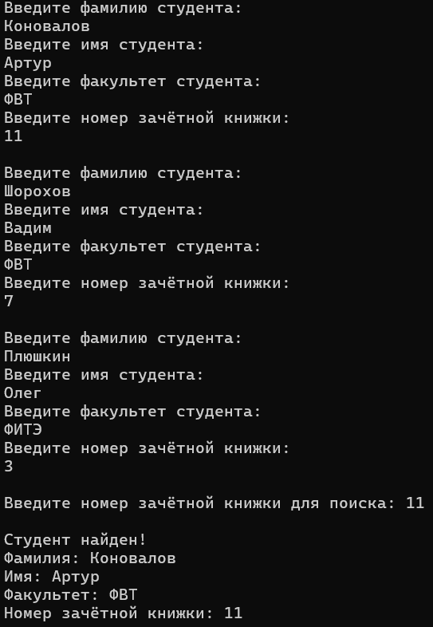
Рис.5 – результат программы к заданию 5.

Вывод: в ходе лабораторной работы освоены основные операции с одномерными и двумерными массивами (инициализация, обработка, вычисление сумм), а также работа со структурами и поиск по заданному критерию.

